Agrupamento/Escola
Nome N.º __________ Turma __________
Classificação Professor ____________________________ Enc. Educ.: ____________________________
GRUPO I – TERRA, UM PLANETA COM VIDA
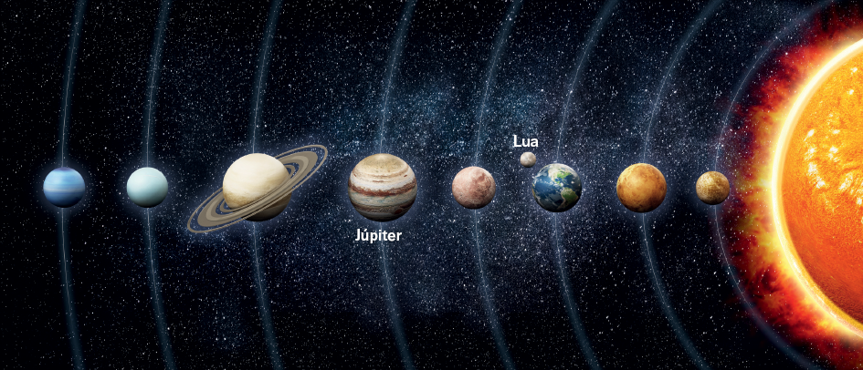
1. Observa a figura 1, que representa (não à escala) o Sistema Solar.
Figura 1

1.1 Nas alíneas 1.1.1 a 1.1.3, seleciona a opção que permite obter uma afirmação verdadeira.
1.1.1 A localização da Terra em relação ao Sol foi importante para o aparecimento da vida na Terra porque
(A) permitiram reter uma atmosfera.

(B) permitiram desviar cometas e meteoritos.

(C) permitiu temperaturas amenas e a manutenção de água no estado líquido.

(D) formou a camada de ozono.

1.1.2 A Lua e os planetas gigantes foram importantes para a existência de vida na Terra porque
(A) permitiram a formação do efeito estufa.

(B) permitiram protegê-la do impacto de cometas e meteoritos.

(C) permitiu a manutenção de água no estado líquido.

(D) permitiram reter uma atmosfera.

1.1.3 A massa e gravidade da Terra foram importantes porque
(A) permitiram reter uma atmosfera.

(B) permitiram desviar cometas e meteoritos.

(C) permitiu a manutenção de água no estado líquido.

(D) formou a camada de ozono.

GRUPO II – EVOLUÇÃO DA ATMOSFERA TERRESTRE
1. Observa a figura 2, que representa a evolução da atmosfera.
Figura 2
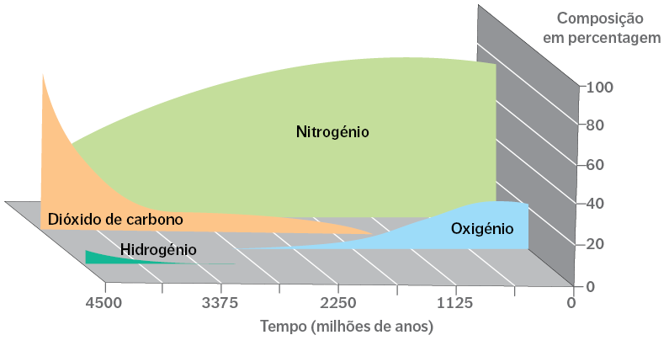
1.1 Classifica como verdadeira (V) ou falsa (F) cada uma das afirmações seguintes.
(A) O oxigénio é o gás que existe, atualmente, em maior quantidade na atmosfera terrestre.

(B) A quantidade de nitrogénio atmosférico aumentou nos primeiros 3000 Ma do planeta.

(C) Devido ao ser humano, a quantidade de dióxido de carbono atual é a mais elevada de sempre.

(D) A quantidade de oxigénio sempre foi muito elevada.

(E) No passado do planeta, existiu uma maior percentagem de gases com efeito de estufa do que na atualidade.

(F) Há 300 milhões de anos, existiam muitos seres fotossintéticos na Terra.

1.2 Nas alíneas 1.2.1 a 1.2.2, seleciona a opção que permite obter uma afirmação verdadeira.
1.2.1 A formação da camada de ozono permitiu a expansão da vida para os continentes porque
(A) permitiram a formação do efeito estufa.

(B) absorveu grande parte das radiações ultravioleta (UV) que são prejudiciais aos seres vivos.

(C) permitiu a manutenção de água no estado líquido.

(D) permitiram reter uma atmosfera.

1.2.2 Um exemplo da influência dos seres vivos na atmosfera é
(A) a libertação de oxigénio para a atmosfera por bactérias fotossintéticas.

(B) a existência de efeito de estufa na Terra.

(C) o processo de retenção da atmosfera pela gravidade da Terra.

(D) a existência de água no estado líquido.

2. Identifica os subsistemas que estão em interação em cada uma das seguintes afirmações.
(A) Os vulcões lançaram gases, como o vapor de água e o dióxido de
carbono, contribuindo para a formação da atmosfera primitiva.
(B) As primeiras bactérias fotossintéticas desenvolveram-se nos oceanos.
(C) Nos últimos séculos, o ser humano tem agravado o efeito estufa
através da poluição atmosférica.
(D) Com a meteorização das rochas continentais formou-se solo
que facilitou a instalação de plantas.
(E) O vapor de água existente na atmosfera precipita-se nos oceanos
sob a forma de água no estado líquido, por exemplo.
GRUPO III – CÉLULAS E BIODIVERSIDADE
1. Observa atentamente a figura 3, que representa dois tipos de células.
Figura 3
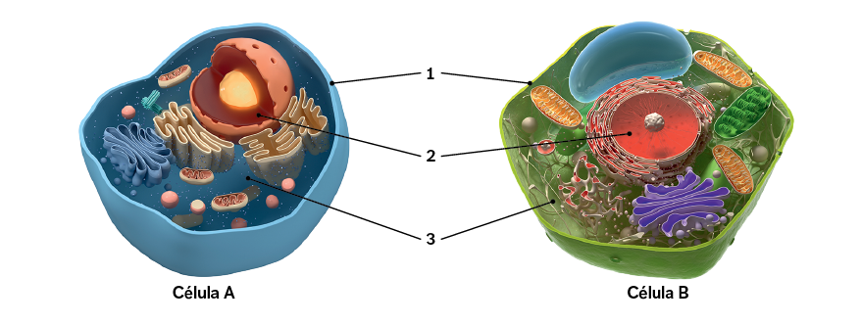
1.1 Legenda a figura.
1 – 2 – 3 –
1.2 Seleciona, entre os termos da chave seguinte, dois que representam diferenças entre as células A e as B.
parede celular • citoplasma • núcleo • cloroplastos • mitocôndrias • membrana celular

1.3 Identifica o tipo de células em que as células A e B se incluem.

1.4 Indica um ser vivo que possa ter, na sua constituição:
as células A; as células B.

2. Observa a figura 4, que representa bactérias. As bactérias estão ampliadas mais 5000 vezes.
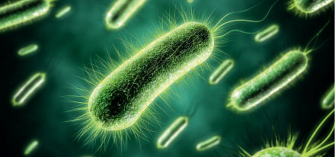
2.1 Classifica como verdadeira (V) ou falsa (F) cada uma das seguintes afirmações.
(A) As células procarióticas são, normalmente, maiores do que as eucarióticas.

(B) As células procarióticas têm o núcleo separado do citoplasma por uma membrana.

(C) As células procarióticas que possuem parede celular designam-se vegetais.

(D) As bactérias são formadas por células procarióticas.
Figura 4

(E) As bactérias possuem cloroplastos.

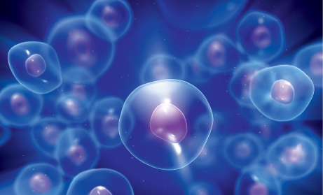
3. Observa o esquema seguinte, que representa os diversos níveis de organização biológica por ordem crescente de complexidade.
Célula
1
2
3
4
5
6
Ecossistema

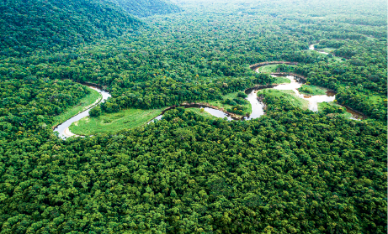

Figura 5

3.1 Identifica o nível de organização biológica representado por cada um dos números de 1 a 6.

3.2 Completa a afirmação com os termos da chave seguinte.
solo • ambiente • relações • comunidade biológica • água
Ecossistema é o conjunto constituído pela , o que a rodeia
(o , a , as condições climáticas, etc.) e as
que se estabelecem entre estes elementos.
3.3 Comenta a seguinte afirmação: “A célula é a unidade básica da vida.”

